OPAKUJEME odpovědi na otázky: Také něco málo nového:
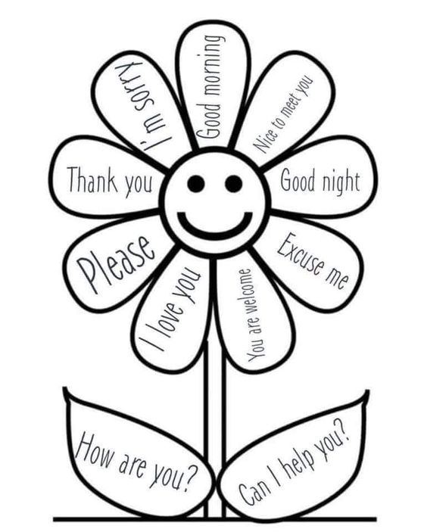
What´s your name?
How old are you?
How are you?
What´s your favorite color,…?
